**Wim Gijsen- terug uit het…**

Gedicht van de Week

Week 07- 2018

[www.arspoetica.nl](http://www.arspoetica.nl)

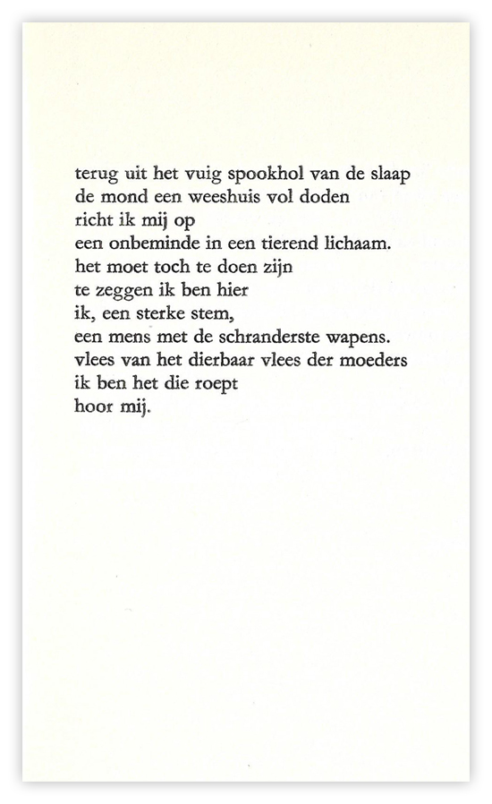

De dichter van deze week was een bekende in de alternatieve circuits in Den Haag in de jaren zestig en volgend. Dat kwam omdat hij zich bezighield met verschillende disciplines en ook politiek actief was.

Wim Gijsen (1933-1990) was schrijver, keramist, hield zich bezig met oosterse filosofie en wat al niet.

Als schrijver debuteerde hij als dichter en was hij een tegenstander van de experimentele dichtkunst van het tijdschrift [Gard Sivik](https://nl.wikipedia.org/wiki/Gard_Sivik). Hij was zelf als secretaris lid van de redactie van het tijdschrift Maatstaf, waarin hij ook publiceerde. Naast publicaties over boeddhisme en hindoeïsme publiceerde hij ook romans met een sprookjesachtig karakter. Tegenwoordig valt dat deel van zijn werk onder de noemer “fantasy”. Als zodanig is hij een uniek figuur in de Nederlandse letterkunde die maar weinig van dit soort proza kent.

Zijn gedichten zijn een mengeling van diepe gevoelens en gedachten, maar ook alledaagse zaken. In die zin was hij een kind van zijn tijd die dan ook vergeten is behalve bij de lezers van “fantasy” en voor sommigen als kenner van de esoterie, met name de oosterse.

Het gedicht van de week is uit zijn tweede bundel “Landschappen-menselijke” uit 1964 en laat hem zien in een periode voordat hij geheel en al in de ban was van het buitennatuurlijke.